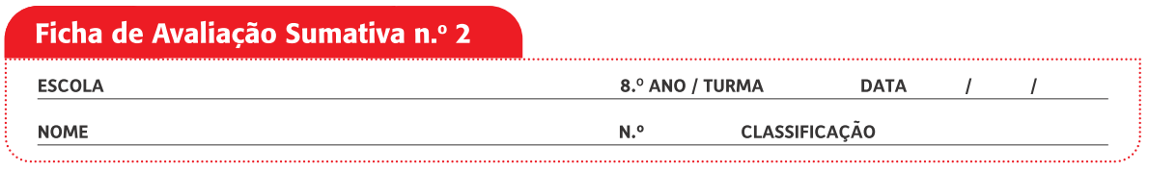

Grupo I

Um dos maiores desafios que os animais enfrentam é a variação da temperatura ambiente. Ao longo da evolução, desenvolveram vários tipos de adaptações físicas, fisiológicas e comportamentais. Alguns animais, independentemente da temperatura ambiente, possuem temperaturas corporais constantes (homeotérmicos). Noutros, porém, a temperatura corporal varia em função da temperatura ambiente. São, por isso, poiquilotérmicos.
No gráfico da figura 1 está registada a variação da temperatura corporal de dois animais em função da temperatura ambiente.

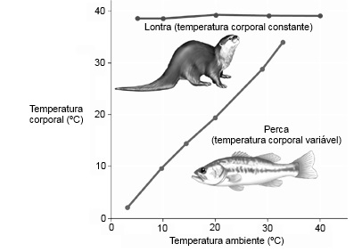

1. Variação da temperatura corporal em função da temperatura ambiente.

1. Estabelece a correspondência entre a chave e as afirmações.
Chave
I. Afirmação apoiada pelos dados
II. Afirmação contrariada pelos dados
III. Afirmação sem relação com os dados
Afirmações
A. O fator abiótico estudado foi a humidade.
B. Os dois animais reagem da mesma forma à temperatura ambiente.
C. As lontras são animais homeotérmicos.
D. A perca é um peixe bem adaptado à água doce.
E. A perca é um animal ectotérmico.
F. A lontra e a perca podem ocupar o mesmo ecossistema.
G. A taxa metabólica das lontras aumenta quando expostas a temperaturas baixas.
H. As lontras são animais endotérmicos.
2. Classifica como verdadeira (V) ou falsa (F) cada uma das seguintes afirmações relativas aos ecossistemas.
A. Um ecossistema refere-se apenas às relações que ocorrem entre os seres vivos.
B. Animais homeotérmicos e poiquilotérmicos não podem ocupar o mesmo habitat.
C. Da componente abiótica de um ecossistema fazem parte fatores como a temperatura e a disponibilidade de água.
D. Os seres vivos de um ecossistema dividem-se em consumidores, produtores e decompositores.
E. Um ecossistema em equilibro não pode ter decompositores.
F. O local ocupado por um ser vivo num ecossistema designa-se habitat.
G. As plantas são os únicos produtores nos ecossistemas.
H. A lontra e a perca pertencem à mesma comunidade mas não à mesma população.

3. Explica a importância dos decompositores para o funcionamento dos ecossistemas.

4. Os termos seguintes referem-se a diferentes níveis de organização biológica. Coloca-os por ordem crescente de complexidade.

A. Biosfera
B. Comunidade
C. População
D. Ecossistema
E. Organismo

5. Estabelece a correspondência entre os fatores abióticos expressos na coluna A e as afirmações da coluna B. Utiliza cada número apenas uma vez.
Coluna A | Coluna B
(1) Os catos têm caules carnudos e apresentam folhas reduzidas a espinhos.  (2) A maioria das plantas possui sementes leves, facilmente transportadas e dispersas.  (3) O fotoperíodo influencia os ciclos reprodutivos dos animais.  (4) Durante a hibernação ocorrem alterações fisiológicas.  (5) A radiação solar é a principal fonte de energia dos ecossistemas.  (6) A redução da superfície aparente é uma estratégia de sobrevivência dos animais ao inverno.  (7) As plantas dos desertos apresentam raízes longas.  (8) A disponibilidade de matéria orgânica e minerais determina a distribuição das plantas nos ecossistemas. | (a) Temperatura  (b) Água  (c) Solo  (d) Vento  (e) Luz

6. Indica três exemplos de adaptações físicas dos animais às baixas temperaturas.

7. As transformações nos ecossistemas provocam grandes alterações nos seres vivos, podendo mesmo conduzir à sua extinção. Um dos maiores problemas atuais é o aquecimento global. Entre a lontra e a perca indica, justificando, qual destes animais corre maior risco de extinção devido ao aquecimento global.
Grupo II

Para além dos fatores abióticos, as relações entre os seres vivos (fatores bióticos) também têm influência na distribuição das espécies.
Um investigador da Universidade de Sidney, na Austrália, estudou a influência dos ouriços-do- -mar e das lapas na distribuição de algas marinhas no fundo oceânico. Estas algas são o alimento dos ouriços-do-mar e das lapas. Os resultados encontram-se no gráfico da figura 2.
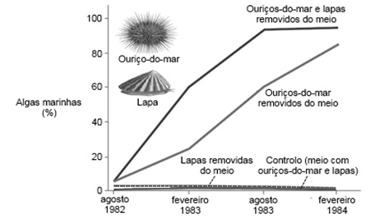

2. Variação da quantidade de algas marinhas no fundo oceânico em diferentes condições experimentais.

1. Entre os ouriços-do-mar e as algas estabelecem-se relações…
A. … intraespecíficas, em que as algas são consumidas.
B. … interespecíficas, em que as algas são consumidas.
C. … interespecíficas, sendo os ouriços designados por comensais.
D. … intraespecíficas, sendo os ouriços designados hospedeiros.

2. A relação entre as lapas e os ouriços-do-mar pode representar-se pela simbologia ___, sendo um exemplo de uma relação biótica de ___.

A. -/- (…) parasitismo
B. +/0 (…) parasitismo
C. -/0 (…) competição
D. -/- (…) competição

3. Entre as lapas e as algas marinhas…
A. … não há qualquer tipo de relação biótica.
B. … há relações de comensalismo.
C. … ocorre uma relação representada pelos símbolos +/-, em que as algas são prejudicadas.
D. … estabelecem-se relações de simbiose.

4. O controlo experimental usado na experiência descrita na figura 2…
A. … corresponde a ter presentes as lapas e os ouriços-do-mar e permite comparar com as situações experimentais.
B. … não permite comparar os resultados.
C. … implica a remoção das algas marinhas do habitat.
D. … só podia ser efetuado de forma correta em água doce.
5. A partir dos dados podemos concluir que…
A. … os ouriços-do-mar não afetam a distribuição das algas marinhas.
B. … as lapas não afetam a distribuição das algas marinhas.
C. … os ouriços-do-mar afetam mais a distribuição das algas marinhas do que as lapas.
D. … as lapas afetam mais a distribuição das algas marinhas do que os ouriços-do-mar.

6. Prevê uma consequência para a distribuição de algas marinhas se fosse introduzido um predador de lapas e de ouriços-do-mar no habitat onde ocorreu o estudo.

7. Existem muitas estratégias de defesa adotadas pelas presas, nomeadamente o mimetismo. Explica em que consiste o mimetismo.

8. Classifica em verdadeiras (V) e falsas (F) cada uma das afirmações seguintes, relativas às relações bióticas.
A. A predação tem influência no tamanho das populações de predadores e de presas.
B. As plantas não possuem defesas contra predadores.
C. Os parasitas que se alimentam no interior do hospedeiro designam-se endoparasitas.
D. No comensalismo, a espécie beneficiada designa-se comensal.
E. As relações de mutualismo ocorrem unicamente entre espécies animais.
F. Nas relações de cooperação podem formar-se colónias e sociedades.
G. As relações de competição são sempre interespecíficas.
H. Não há relações de competição entre plantas.

9. Estabelece a correspondência entre os termos da coluna A e as relações da coluna B. Utiliza cada letra e cada número apenas uma vez.
Coluna A | Coluna B
(a) Cooperação  (b) Mutualismo  (c) Parasitismo  (d) Comensalismo  (e) Competição | (1) O Schistosoma mansoni é um verme que pode sobreviver no sangue humano.  (2) Os herbívoros afugentam insetos que servem de alimentos a aves.  (3) Os insetos contribuem para o sucesso da polinização.  (4) Os leões têm mais sucesso nas caçadas quando atacam em grupo.  (5) Nas aves são frequentes as paradas nupciais dos machos, para conquista das fêmeas.

10. O parasitismo é uma relação que, em situações extremas, pode conduzir à morte do hospedeiro, embora o torne mais débil na maior parte das vezes.
Explica de que forma as relações de parasitismo podem contribuir para o sucesso dos predadores.

11. Explica o modo como as relações bióticas podem contribuir para a extinção das espécies.

COTAÇÕES (%)

GRUPO I

1. 8%
2. 8%
3. 3%
4. 5%
5. 8%
6. 6%
7. 4%
42%

GRUPO II

1. 5%
2. 5%
3. 5%
4. 5%
5. 5%
6. 5%
7. 2%
8. 8%
9. 5%
10. 7%
11. 6%
58%

TOTAL 100%

Proposta de resolução

GRUPO I

1. A – II; B – II; C – I; D – III; E – I; F – I; G – III; H – I
2. Verdadeiras: C, D, F e H; Falsas: A, B, E e G
3. Os decompositores são responsáveis pela reciclagem da matéria orgânica em matéria inorgânica (compostos minerais), que passa a ficar disponível para os produtores.
4. E – C – B – D – A
5. (1) – (b); (2) – (d); (3) – (e); (4) – (a); (5) – (e); (6) – (a); (7) – (b); (8) – (c)
6. Cobertura do corpo com espessa camada de penas ou pelos; presença de camadas de gordura por debaixo da pele e membros de reduzidas dimensões (p. ex. orelhas).
7. A perca. Uma vez que a sua temperatura corporal é influenciada diretamente pela temperatura ambiente, e como tem menor capacidade de regular a sua temperatura, o aumento da temperatura global poderá colocar em maior risco de extinção esta espécie.

GRUPO II

1. Opção B
2. Opção D
3. Opção C
4. Opção A
5. Opção C
6. Aumento da população de algas marinhas.
7. O mimetismo consiste nos organismos evidenciarem características (p. ex. cor) semelhantes a perigosos predadores, de forma a afastarem os seus predadores naturais.
8. Verdadeiras: A, C, D e F; Falsas: B, E, G e H
9. (a) – (4); (b) – (3); (c) – (1); (d) – (2); (e) – (5)
10. O parasitismo torna os hospedeiros mais débeis. Se as presas forem vítimas de parasitismo serão mais facilmente atacadas pelos predadores, que podem ter mais sucesso na predação.
11. As relações bióticas podem contribuir para a extinção de espécies se não houver um equilíbrio ao nível das diversas populações que existem num determinado habitat. Por exemplo, um excesso de predadores pode levar à extinção de espécies das quais se alimentam. Assim, a predação, a competição e o parasitismo podem levar à extinção de espécies.

